Эпюра
Руководство пользователя

2018 г.

ЛИНИЯ КОНСУЛЬТАЦИЙ

Для пользователей программы «Эпюра» услуги линии консультаций предоставляются по договору на информационно-технологическое сопровождение.
Получение консультаций возможно только после регистрации программного продукта (регистрация происходит в момент получения лицензии при первом запуске программы)

Телефон линии консультации: 8 800-500-69-28
Электронная почта линии консультации mail@epura-soft.ru
Онлайн линия консультации 1С-Коннект: «Техподдержка Эпюра»

Линия консультаций работает с 8.00 до 19.00 по московскому времени, кроме суббот, воскресений и праздничных дней.
Обращаясь к линии консультаций, следует находиться рядом со своим компьютером, иметь под рукой настоящее руководство и регистрационную анкету.

Набрав телефон линии консультаций, вы должны услышать ответ дежурного сотрудника. После этого сообщите наименование вашей организации, номер вашего экземпляра системы (он обозначен на регистрационной анкете) и, возможно, другую регистрационную информацию по запросу сотрудника линии консультаций.

Отвечая на возникшие у вас вопросы, дежурный сотрудник может воспроизвести возникшую ситуацию на своем компьютере. Он даст вам рекомендации сразу же или после обсуждения с разработчиками. Вам не нужно просить к телефону конкретных специалистов: мы отвечаем за работу всего персонала. Работа линии консультаций регистрируется, поэтому при повторных обращениях по сложным проблемам вы можете сослаться на дату и время предыдущего разговора.

МЫ ВСЕГДА РАДЫ ВАМ ПОМОЧЬ!

ОГЛАВЛЕНИЕ

Раздел 1. Общее описание программы 6
Глава 1. О программе 6
Глава 2. Установка программы 8
Глава 3. Начало работы 10
Глава 4. Получение лицензии на платформу 1С:Предприятие 12
Глава 5. Получение лицензии на программу «Эпюра» 18
Глава 6. Интерфейс системы 21
Глава 7. Работа в формах 23
Общие принципы работы с формами 23
Поля 24
Таблицы 26
Страницы 29
Поле табличного документа 29
Глава 8. Списки 33
Иерархические списки 34
Создание элемента списка. 37
Создание группы списка. 38
Копирование элемента списка 38
Редактирование элемента списка 39
Поиск в списках 39
Настройка списка 41
Раздел 2. Описание функций программы «Эпюра» 47
Глава 1. Основные объекты программы 48
Справочники 48
Документы 55
Глава 2. Синхронизация данных 73
Глава 3. Электронно-цифровые подписи (ЭЦП) 76

Введение

Настоящая книга является Руководством по использованию программы «Эпюра» (далее – Руководство).
Данное руководство предназначено как для пользователей программы «Эпюра», ответственных за работу с системой, так и для пользователей, работающих с ограниченным набором функций программы, - операторов, руководителей.

Раздел 1. Общее описание программы

Глава 1. О программе

Программа предназначена для автоматизации учреждений и организаций, осуществляющих деятельность в сфере дорожного хозяйства
Программа реализует следующие функциональные возможности:
- формирование документов бюджетного планирования:
  - информационные карты автомобильных дорог;
  - сводные сведения о потребности в материальных ресурсах и денежных средствах на выполнение дорожных работ в разрезе структурных подразделений учреждений дорожного хозяйства;
  - технические задания на закупаемые дорожно-строительные материалы;
- ввод сведений, необходимых для расчета объема требуемых дорожных работ:
  - характеристики дороги (ее участка), требующей ремонта;
  - материалы фотофиксации конструктивных повреждений дороги;
  - местоположение дороги (ее участка);
  - состав требуемых работ;
  - объем требуемых работ;
  - время выполнения требуемых работ;
  - состав и количество необходимых дорожно-строительных материалов;
- ввод сведений об иных расходах, необходимых для расчета потребности в денежных средствах на организацию дорожных работ;
- ввод данных с применением следующих справочников:
  - перечень эксплуатируемых автомобильных дорог;
  - перечень мест поставки закупаемых дорожно-строительных материалов;
  - перечень ГОСТ, используемых при выборе используемых в работе дорожно-строительных материалов;
  - виды выполняемых дорожных работ;
  - должностные лица;
  - классификатор расходов;
  - пользователи дорог;
- корректировка состава автомобильных дорог, планируемых к ремонту с учетом их стоимостной оценки в пределах устанавливаемого лимита денежных средств;
- использование прогнозных цен на планируемые к закупке дорожно-строительные материалы;
- сохранение (экспорт) документов в формате Microsoft Excel;

Глава 2. Установка программы

Дистрибутив программы состоит из дистрибутива платформы 1С:Предприятие 8 и дистрибутива базы данных программы. В комплект установки записана установочная программа. Для ручного запуска установщика необходимо запустить программу autorun.exe. После запуска на экране отобразится окно приветствия программы установки.

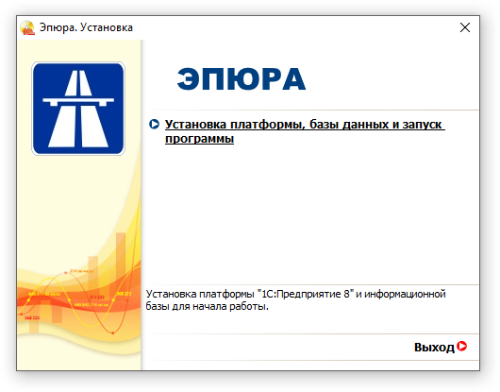
Рисунок 1. Приветствие программы установки

Для продолжения установки следует выбрать пункт «Установка платформы, базы данных и запуск программы».

После подготовительных действий, на экране появится окно с информацией о завершении установки.
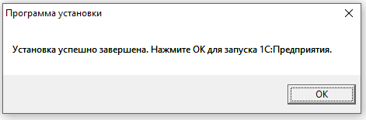
Рисунок 2. Завершение установки и запуск программы
Для завершения установки и запуска программы необходимо нажать на кнопку ОК.

Глава 3. Начало работы

В операционной системе Windows для запуска приложения «1С:Предприятия» на панели задач следует выбрать Пуск – Все программы – 1С:Предприятие 8 – 1С:Предприятие, либо воспользоваться ярлыком «1С:Предприятие» на рабочем столе.
В появившемся окне следует выбрать информационную базу и нажать кнопку 1С:Предприятие. Регистрация информационной базы в списке доступных информационных баз была выполнена автоматически на этапе установки программы. База данных создана в папке «Документы» текущего пользователя, в подкаталоге «Эпюра»

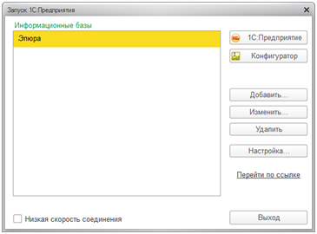
Рисунок 3. Диалог запуска "1С:Предприятия"

При запуске программы система проверяет наличие прав доступа пользователя к информационной базе. Другими словами, выполняется аутентификация. Система предлагает ввести имя пользователя и пароль
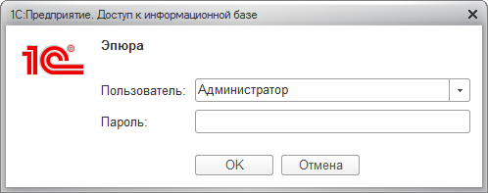
Рисунок 4. Вход в систему
В этом диалоге необходимо указать имя пользователя. Для этого следует в поле Пользователь выбрать пользователя из списка или набрать имя с клавиатуры и ввести пароль (если он был установлен).
При нажатии кнопки ОК будет выполнен вход в систему.
Нажатие клавиши Отмена позволяет отказаться от запуска программы.

Глава 4. Получение лицензии на платформу 1С:Предприятие

Общая информация
Для получения программной лицензии вам понадобится обратиться к любому официальному партнеру фирмы 1с.
Порядок получения лицензии
После приобретения лицензии на платформу 1с:Предприятие следует ее активировать.
В случае использования локальной версии программы, на компьютере необходимо установить лицензию 1С:Предприятие
Запустите программу «1С:Предприятие». Если на вашем компьютере не обнаружена программная лицензия, то на экран будет выдан диалог:
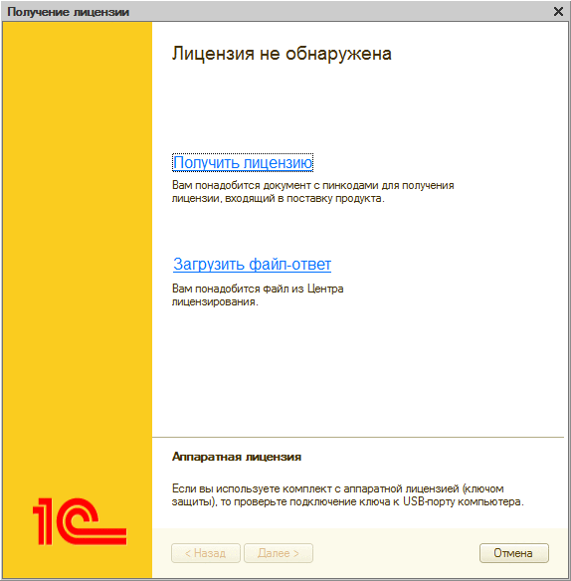
Рисунок 5. Получение лицензии
Все действия по получению лицензии выполняются последовательно, по шагам. После ввода данных или выбора нужного режима (опции) для перехода к следующему шагу используйте кнопку Далее >. Программа запросит сведения для формирования лицензии и даст рекомендации по выполнению текущих действий.
Нажмите ссылку Получить лицензию.
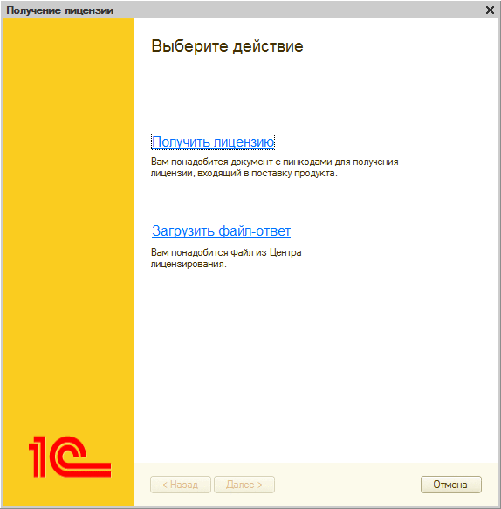
Рисунок 6. Получение лицензии
Введите регистрационный номер программного продукта и пинкод.
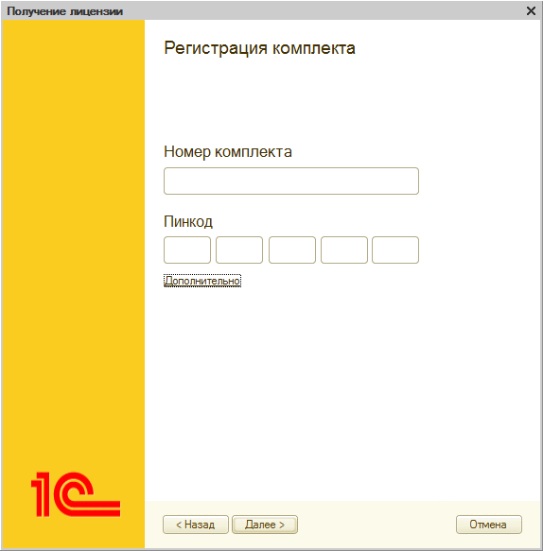
Рисунок 7. Получение лицензии
Если получение лицензии осуществляется для данного локального компьютера, подключенного к Интернету, нажмите кнопку Далее.
Для более сложных случаев получения лицензии в данном диалоге предусмотрена ссылка Дополнительно, нажав которую вы можете отключить или включить автоматическое получение лицензии (см. Инструкцию по получению программных лицензий).
На следующем после ввода регистрационного номера и пинкода шаге выбирается операция с лицензией.
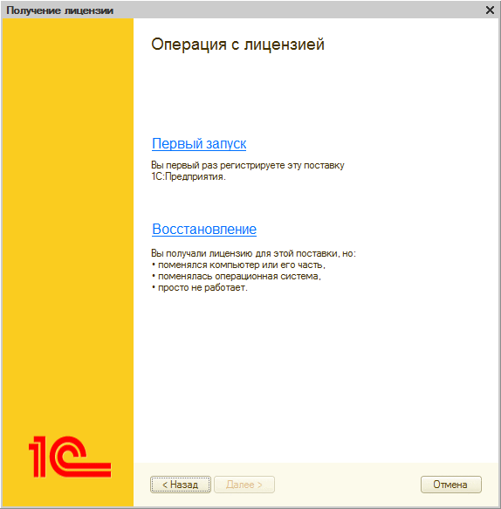
Рисунок 8. Получение лицензии
Первый запуск – перейдите по этой ссылке, если лицензия по данному регистрационному номеру продукта еще не была получена.
На следующем шаге установите вид пользователя и введите сведения о владельце лицензии (см. листовку «Данные для получения лицензии»)..
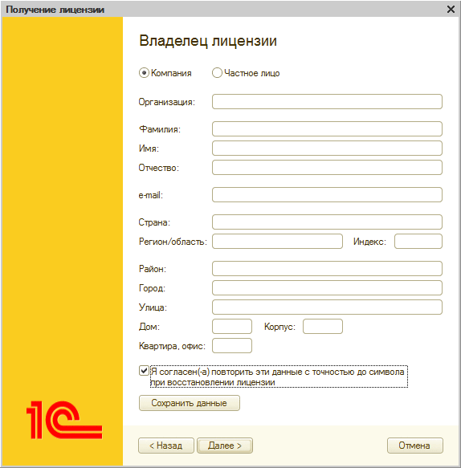
Рисунок 9. Получение лицензии
Сведения о владельце лицензии с точностью до символа потребуются при восстановлении лицензии, поэтому рекомендуем после ввода записать их на компьютер, нажав кнопку Сохранить данные.
На следующем шаге выполняется сбор данных о компьютере и получение лицензии.
Если это первичное получение, то перед выдачей лицензии в Центре лицензирования проверяются только регистрационный номер и пинкод.
Если это восстановление лицензии, то перед выдачей лицензии в Центре лицензирования дополнительно проверяется, что в запросе на получение лицензии пользователь указал точно такие же сведения о себе, какие были указаны при первичном получении лицензии.
Если исходные данные введены правильно, то система получает данные лицензии из Центра лицензирования, записывает их на компьютер и переходит на финальный шаг.
По окончании получения лицензии нажмите кнопку Готово. Полученная лицензия записывается на ваш компьютер в виде файла с расширением lic.

Глава 6. Интерфейс системы

В программе пользователь работает с системой окон. Существует два вида окон: основное и вспомогательные.
Основное окно приложения предназначено для навигации по приложению, вызова различных функций, для работы с конкретными объектами информационной базы (например, с документами или элементами списками). Во вспомогательных окнах открываются системные функции, такие как календарь, калькулятор и т. д.
Чтобы открыть ту или иную форму, следует найти в интерфейсе нужную функцию (открытие списка, ввода документа и т. д.) и выполнить ее (выбрать с помощью мыши или клавиши Enter).
В общем случае основное окно приложения имеет следующий вид:

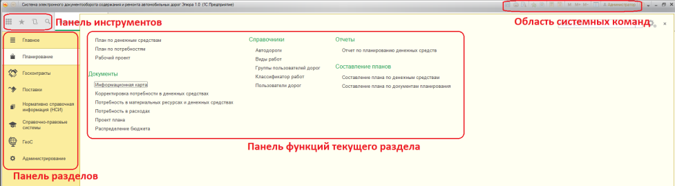
Рисунок 10. Основное окно программы
Окно устроено таким образом, что позволяет достаточно легко ориентироваться в программе, перемещаться между различными областями, переключаться между открытыми формами и окнами.
Существует возможность изменять размеры основного окна с помощью мыши.
При запуске программы отображается начальная страница. Вверху формы находится панель, содержащая список открытых форм. Список упорядочен в порядке открытия (новые попадают в конец списка). При выборе элемента активизируется соответствующая форма.
Чтобы закрыть форму из панели, нужно нажать крестик в строке списка.

Глава 7. Работа в формах

Общие принципы работы с формами

В программе пользователь работает с формами. Форма может содержать различные элементы, с помощью которых информация отображается и может быть изменена пользователем: поля ввода, командные панели, кнопки, флажки, закладки, таблицы, поля текстового и табличного документов.
Существует несколько общих элементов, которые имеет каждая форма. Обычно в заголовке формы отображается название объекта или списка объектов, которые она отображает.
Для выбора объекта следует нажать левую кнопку мыши, установив указатель мыши на объект, при работе с клавиатуры использовать клавиши управления курсором.
Если поле объекта имеет затененный фон, это означает, что объект не доступен для редактирования.
Для перехода к редактированию объекта следует дважды нажать левую кнопку мыши или клавишу Enter.
Для перемещения по элементам формы можно использовать клавиши Tab и Shift + Tab или просто щелкать мышью на соответствующем элементе диалога.
Некоторые элементы могут быть настроены таким образом, что для перехода по Tab и Shift + Tab они недоступны (например, командная панель). Для перехода к таким элементам следует использовать мышь или комбинацию клавиш Alt + F10.
Также можно завершать ввод очередного реквизита нажатием клавиши Enter, тогда курсор будет автоматически переходить на следующий элемент диалога.
Некоторые формы могут проверять корректность и полноту введенных данных. В случае неправильного ввода могут появляться соответствующие сообщения.
Кроме того, после завершения ввода реквизита системой могут выполняться некоторые автоматические действия, например, заполнение значений других реквизитов формы.

Поля

Поля предназначены для просмотра, ввода и редактирования данных различных типов. Чтобы ввести значение в поле, нужно навести курсор на область поля, нажать левую кнопку мыши и ввести значение – обычно с помощью клавиатуры или выбором из списка.
Поле ввода
Приемы работы с полем ввода зависят от типа данных, редактируемых или просматриваемых в элементе формы
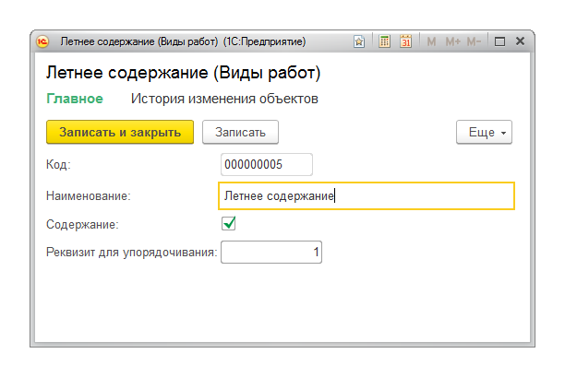
Рисунок 11. Пример формы с полями ввода
Обычно для того чтобы ввести данные в поле, достаточно перейти к нужному полю ввода, нажав левую кнопку мыши или клавишу Tab. При этом доступны возможности редактирования символьных строк, предоставляемые операционной системой, например, работа с буфером обмена.
Красное подчеркивание означает, что данное поле необходимо заполнить.
В случае ввода некорректных данных в выпадающем списке отобразится информация о том, что значение не найдено.
Нажатием клавиши F4 можно выбрать элемент из списка элементов для выбора (см. рис. 8).

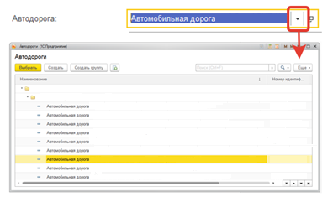
Рисунок 12. Выбор автодороги из списка
С помощью сочетания клавиш Ctrl + Shift + F4 можно открыть форму выбранного элемента
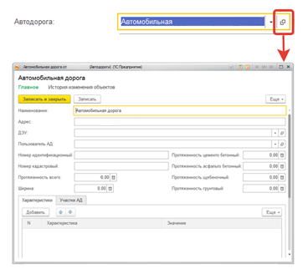
Рисунок 13. Открытие формы автодороги из поля ввода

Таблицы

Форма может содержать таблицу, предназначенную для просмотра списка с несколькими колонками. Состав колонок определяется назначением конкретной формы, а строки являются собственно данными, которые просматриваются в списке и в некоторых случаях могут редактироваться. В качестве примера можно привести список материалов в документе планирования работ.
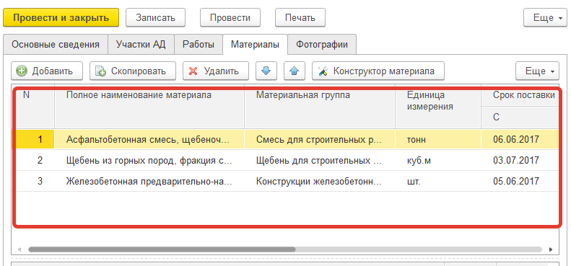
Рисунок 14. Список материалов в документе планирования работ
Для удобства просмотра содержимого таблицы можно менять ширину колонок. Для этого следует подвести указатель мыши к границе колонок, пока он не изменит вид, и нажать левую кнопку мыши. Перемещая мышь, установить нужную ширину колонок, затем отпустить кнопку мыши. Установленные размеры колонок запоминаются. Если при изменении ширины колонки нажать клавишу Ctrl, то будет изменяться ширина только данной колонки.
Если ширина колонки не позволяет увидеть всего содержимого поля, то его можно посмотреть, воспользовавшись следующим способом. Поместить указатель мыши над нужной колонкой в нужной строке, и возле указателя появится содержимое поля полностью.
Для листания таблицы постранично можно использовать клавиши PgUp и PgDown.
Чтобы перейти на первую строку таблицы, следует нажать клавиши Ctrl + Home. Чтобы перейти на последнюю – Ctrl + End.
Корректировка ячейки таблицы. Для корректировки реквизита таблицы следует выбрать ячейку, содержащую этот реквизит, и начать редактирование. Если для ячейки предусмотрен список значений, следует нажать Ctrl + Стрелка вниз, чтобы открыть его и выбрать значение из списка. Для окончания редактирования ячейки нужно нажать клавишу Enter. Если для редактирования данных в ячейке используется поле ввода, то доступны приемы работы для поля ввода.
Ввод строки. Для ввода в таблицу новой строки следует нажать клавишу Ins. Новая ячейка строки автоматически переключается в режим редактирования. Нажатие клавиши Enter после указания значения реквизита переводит курсор в следующую ячейку. Возможность перехода между ячейками строки во время редактирования с помощью повторного нажатия Enter или клавиши Tab устанавливается на этапе конфигурирования.
Также новая строка может быть создана автоматически при нажатии клавиши Стрелка вниз в последней строке таблицы, если такая возможность была установлена в конфигурации. Если при редактировании новой строки не была введена информация ни в одну ячейку, то новая строка будет удалена.
Удаление строки. Для удаления строки таблицы клавишами управления курсором или мышью выберите строку и следует нажать клавишу Del.
ВНИМАНИЕ! Удаление строки производится без дополнительного предупреждения.
Копирование строки. Новую строку в таблицу можно ввести путем копирования уже существующей строки. Для этого выберите клавишами управления курсором или мышью строку, которая будет служить образцом, и следует нажать клавишу F9. В таблицу будет добавлена новая строка, данные которой будут заполнены значениями, скопированными из данных строки-образца.
Номера строк. Крайняя левая колонка таблицы содержит номера строк. При вводе новой строки в таблицу ей автоматически присваивается очередной порядковый номер.

На форме может быть определен порядок следования строк таблицы. При этом существует возможность передвигать строки вверх и вниз. Для перемещения строк используются команды Переместить вверх и Переместить вниз. При перемещении строк их номера автоматически изменяются.
Сортировка строк таблицы. Строки в таблице могут быть упорядочены произвольным образом, если это обусловлено конфигурацией системы. Можно установить сортировку строк по данным любой колонки, выбрав колонку и вызвав пункт меню Еще – Сортировать по убыванию или Сортировать по возрастанию. Также существует возможность перетаскивать строки таблицы с помощью мыши.

Страницы

Форма может содержать страницы, если это обусловлено конфигурацией. Закладки страницы могут быть расположены вертикально (сверху, снизу) или горизонтально (слева, справа) от содержимого страницы. Для выбора определенной страницы необходимо щелкнуть на ней левой кнопкой мыши. Также между страницами можно переключаться, используя сочетания клавиш Ctrl + PgUp (вперед) или Ctrl + PgDn.
Каждая такая страница может содержать какие-либо «свои» элементы формы. Например, форма документа Планирование работ может содержать закладку Участки АД, на которой расположен список участков автодорог, и закладки Работы, Материалы, Фотографии на которых располагаются списки работ, материалов и фотографий соответственно (как показано на рис. 11).

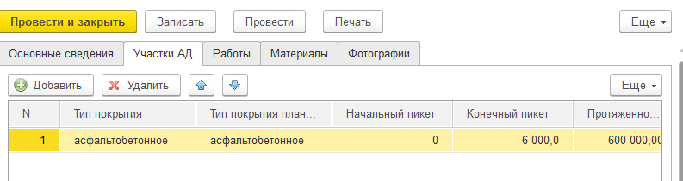
Рисунок 15. Страницы в документе планирования работ

Поле табличного документа
Форма может содержать встроенный табличный документ (аналог таблицы Excel).
Перемещение по таблице. Окно табличного документа в любой момент времени показывает только часть таблицы, расположенной в этом окне. Для выбора ячейки таблицы используется мышь. Выбранная ячейка становится активной. Для вывода на экран областей, не поместившихся в границах окна, используются линейки прокрутки.
СОВЕТ. Чтобы прокрутить документ по горизонтали, следует, удерживая клавишу Shift, прокрутить колесо мыши.
Для удобства прокрутки большого документа можно нажать колесо мыши и выбрать курсором направление прокрутки. Скорость прокрутки зависит от расстояния между текущим положением курсора и тем местом, где было нажато колесо (отображается специальным образом).
Управление видом таблицы. При помощи пунктов подменю Таблица – Вид можно управлять отображением различных областей и компонентов табличного документа: заголовков строк и колонок, сеткой таблицы и т. д.
Кратко поясним назначение пунктов меню Вид. Каждый пункт работает как переключатель: выбор (нажатие) вызывает или прекращает отображение соответствующей области.
Пункт меню | Действие
Зафиксировать таблицу | Фиксирует верхние строки и левые колонки табличного документа таким образом, чтобы при перелистывании табличного документа они постоянно присутствовали на экране
Отображать сетку | Включает и отключает показ сетки табличного документа – тонких линий, разделяющих ячейки таблицы
Отображать заголовки | Управляет показом заголовков строк и колонок табличного документа
Отображать группы | Включает и отключает показ групп – областей слева от заголовков строк и сверху от заголовков колонок
Редактирование | Включает и отключает запрет на любые изменения в табличном документе
Отображать примечания | Включает и отключает режим показа примечаний
Черно-белый просмотр | Отключает и включает показ цветов, заданных для табличного документа. При включении этого пункта (в меню напротив него появляется галочка) все цвета будут определяться установками операционной системы
Режим просмотра страниц | Отключает и включает показ минимального количества строк (определяется введенной информацией), области печати, разрывов страниц
Масштаб | Дискретно масштабирует изображение. При выборе этого пункта открывается подменю, в котором можно выбрать желаемый масштаб изображения табличного документа
СОВЕТ. Для масштабирования можно использовать мышь с колесом прокрутки. Следует нажать клавишу Ctrl и, не отпуская ее, повернуть колесо. Движением колеса от себя вы увеличиваете масштаб, к себе – уменьшаете.
Фиксация таблицы (шапки и боковой части). Редактор табличных документов системы «1С:Предприятие» позволяет зафиксировать верхние строки и левые колонки табличного документа таким образом, чтобы при прокрутке табличного документа они постоянно присутствовали на экране.
Чтобы зафиксировать верхние строки табличного документа, следует выделить строку табличного документа целиком и выбрать пункт Таблица – Вид – Зафиксировать таблицу. Зафиксированы будут все строки, расположенные выше выделенной строки.
Чтобы зафиксировать колонки табличного документа, следует выделить колонку табличного документа целиком. Зафиксированы будут колонки, расположенные слева от выделенной колонки.
Чтобы зафиксировать одновременно строки и колонки табличного документа, следует выделить одну ячейку табличного документа. Зафиксированы будут строки и колонки, расположенные соответственно выше и левее выделенной ячейки.
Для отмены фиксации следует повторно выбрать пункт Зафиксировать таблицу.
Защита от редактирования. Для запрета редактирования табличного документа используется пункт Таблица – Вид – Редактирование, который должен быть отключен.
Если ячейка содержит текст, который полностью не помещается в видимой области, то при подведении указателя мыши текст показывается в виде подсказки. Если размер текста достаточно большой, чтобы отобразить его в виде подсказки, показывается только часть текста.

Глава 8. Списки

В программе для отображения информации чаще всего используются различные списки.

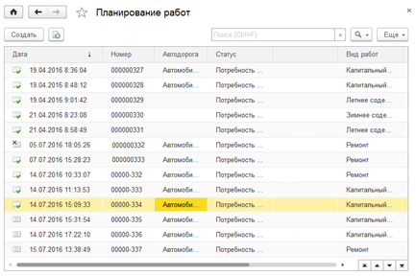
Рисунок 16. Список документов Планирование работ и командная панель
Список может редактироваться в процессе работы – могут вводиться новые записи, редактироваться или удаляться существующие.

Работа со списками может осуществляться в двух формах: форма списка и форма выбора элемента.

Чтобы перейти к форме списка объектов, обычно следует выбрать соответствующую ссылку на панели навигации.

В форме выбора список открывается только при вводе значения реквизита формы нажатием кнопки выбора или клавиши F4.

Обычно в форме выбора можно установить курсор на требуемый элемент списка и по нажатии клавиши Enter выбрать текущий элемент как значение редактируемого реквизита, а также создать новый объект. В форме списка по нажатии клавиши Enter для текущего элемента открывается форма редактирования.

При нажатии левой кнопки мыши на колонке списка система отсортирует информацию в списке по значению колонки.

Пользователь может настроить состав отображаемых колонок с помощью пункта меню Еще – Изменить форму.

Если список содержит много элементов (строк) и колонок, то в форме отображается только определенная его часть, а внизу и справа появляются линейки прокрутки.

Как элементы, так и группы списка могут быть помечены к удалению, что может отображаться зачеркнутыми пиктограммами в крайней левой колонке списка.

Изменение ширины колонок в списках отслеживается. Размер сохраняется и восстанавливается при следующем открытии окна. Если список открывается в отдельном окне, то ширина колонок сохраняется вместе с размерами и положением окна.

Иерархические списки

Программа предоставляет возможность работы с иерархическими списками с неограниченным числом уровней вложенности.

Иерархические списки состоят из элементов различных уровней, при этом элементы нижних уровней подчинены элементам верхних уровней.

В списке с иерархией содержатся два вида элементов – группы и собственно элементы. Группа обозначает узел, в который входят другие (подчиненные) группы и элементы, а элемент является конкретным объектом.

Иерархический список имеет следующие режимы отображения: иерархический список, список, дерево. Режимы переключаются с помощью пункта меню Еще – Режим просмотра.

Выбранный режим просмотра отображается «нажатой пиктограммой» (такая пиктограмма имеет рамку напротив пункта меню).

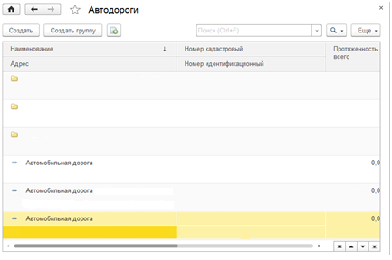
Рисунок 17. Справочник автодороги. Режим просмотра "Список"
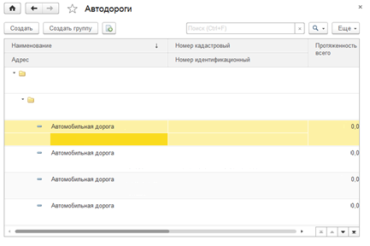
Рисунок 18. Справочник автодороги. Режим просмотра "Иерархический список"

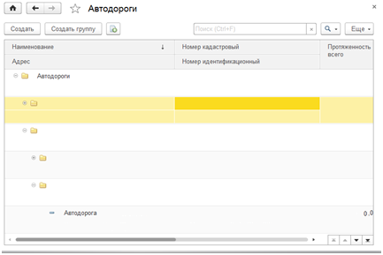
Рисунок 19. Справочник автодороги. Режим просмотра "Дерево"

Создание элемента списка.

Для создания элемента следует нажать кнопку “Создать” формы списка или клавишу Ins.

Если необходимо, чтобы элемент, создаваемый в иерархическом списке, сразу попал в определенную группу этого списка, то перед созданием следует перейти в эту группу (должен быть включен режим Иерархический список или Дерево).

ПРИМЕЧАНИЕ. Если для иерархического списка установлен режим просмотра Список, то новый элемент будет создан в корневой группе.

Если в форме элемента предусмотрен реквизит Группа, то независимо от режима и текущей группы для нового элемента можно указать принадлежность к любой другой группе.

Редактирование данных при вводе нового элемента списка осуществляется в выводимой на экран форме редактирования (окне) элемента.

При редактировании реквизитов элемента списка используются общие приемы работы с формой. Подробно эти приемы описаны в разделе «Глава 7. Работа в формах».

При работе с формой создания элемента списка могут проверяться корректность и полнота введенных данных. В случае неправильного ввода могут появляться соответствующие сообщения. После заполнения реквизитов для записи элемента в список следует нажать кнопку Записать и закрыть или подобную ей кнопку, предназначенную для сохранения результатов редактирования, или закрыть форму кнопкой закрытия окна. После того как на экран будет выдан запрос о сохранении изменений, следует ответить Да для записи в список нового элемента или Нет – для отказа от записи.

Для отказа от ввода в список нового элемента следует нажать клавишу Esc.

Создание группы списка.

Для создания новой группы в списке с иерархией групп и элементов нужно выбрать пункт меню Еще – Создать группу формы списка.

Если необходимо, чтобы новая группа, вводимая в список, сразу попала в определенную группу списка, то перед вводом следует перейти в эту группу (должен быть включен режим Иерархический список или Дерево).

Если в форме ввода группы предусмотрен реквизит Группа, то для новой группы можно указать принадлежность к любой другой группе независимо от режима и текущей группы.

Также как и при создании элемента списка, при создании новой группы редактирование реквизитов группы осуществляется в выводимой на экран форме группы.

В остальном приемы работы по созданию и редактированию группы списка совпадают с приемами работы по вводу элемента.

Копирование элемента списка

Новый элемент или группа могут быть добавлены в список копированием уже существующего элемента или группы. Для этого нужно поместить курсор на строку с элементом или группой, которые будут использоваться в качестве образца, и выбрать пункт Еще – Скопировать.

На экране отобразится форма создания нового элемента, в котором все реквизиты будут скопированы из реквизитов элемента-образца. Если для списка не задано автоматическое присвоение кодов, код нового элемента копируется из кода элемента-образца.

Редактирование элемента списка

Для редактирования элемента необходимо установить курсор в любую ячейку строки, реквизиты которой требуется отредактировать, нажать клавишу Enter, или дважды щелкнуть мышью в любом месте этой строки, или нажать клавишу F2. На экран будет вызвана форма редактирования элемента списка, в котором следует отредактировать требуемые реквизиты.

Когда открыта форма элемента списка (или несколько форм), форма списка по-прежнему остается доступна для работы в окне приложения: можно вводить в нее новые элементы и группы, удалять их, переносить элементы из группы в группу, то есть использовать все возможности по работе со списками, предоставляемые программой.

Если в списке редактирование запрещено, то информация в открываемой форме будет недоступна для редактирования.

Поиск в списках

Если на форме присутствует поле строки поиска, то чтобы начать поиск, начните набирать текст. При этом необязательно переключаться в поле поиска. В списке отобразятся результаты поиска, совпадения будут выделены цветом. Перейти на строку поиска можно и с помощью сочетания клавиш Ctrl+F.
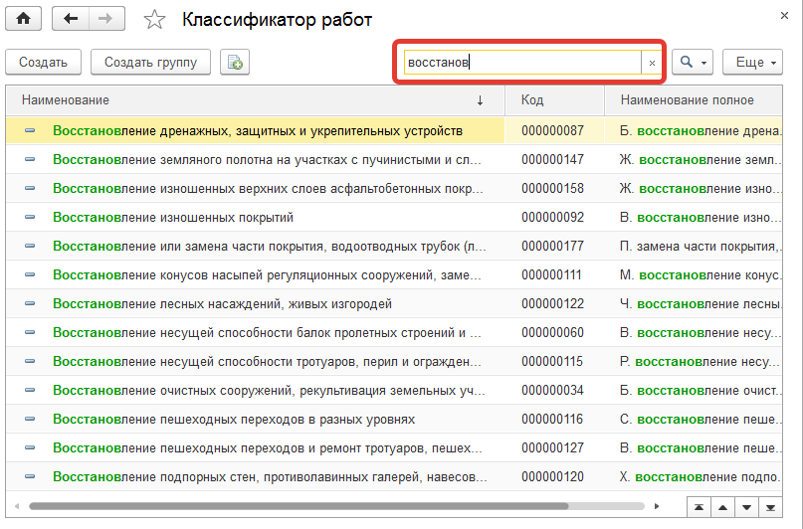
Рисунок 20. Строка поиска и результат
Чтобы уточнить критерии поиска, используйте команду Управление поиском - Расширенный поиск или нажмите Alt + F.

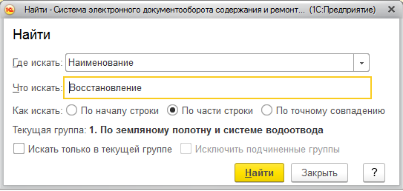
Рисунок 21. Форма поиска
В поле “Где искать” следует ввести или выбрать колонку из списка выбора, а в поле Что искать установить значение поиска или выбрать его из списка выбора.

Для строк можно использовать один из способов поиска: По началу строки, По части строки, По точному совпадению.

Для значения типа Дата – поиск по дате, включающее начало и конец выбранного дня, числовые и логические значения ищутся по точному соответствию (равенству).

Если в динамическом списке отображаются иерархические данные, можно искать данные с учетом иерархии – во всем списке или в текущей группе.

Для поиска нажмите кнопку Найти. Поиск работает как фильтр – список показывает только те строки данных, которые соответствуют указанным условиями поиска (колонка + значение).

При поиске в иерархическом списке показываются элементы, которые соответствуют указанному поисковому выражению в виде простого (не иерархического) списка. Отмена поиска возвращает список обратно в иерархический режим просмотра.

Если список иерархический, то в диалоге отображается наименование текущей группы и флажки:

- Искать только в текущей группе,

- Исключить подчиненные группы - флажок доступен только если флажок Искать только в текущей группе установлен.

Если ни одной строки не найдено, то список будет пуст.

Настройка списка

Настройка порядка следования колонок в списке, их видимости, поведения списка при открытии и управления обновлением данными производится в диалоге Настройка формы. Диалог открывается командой Еще – Изменить форму.

Настройка отображения данных, сортировки строк списка, а также группировки списка в таблице и оформления списка производится в диалоге Настройка списка. Диалог открывается командой Еще – Настроить список.

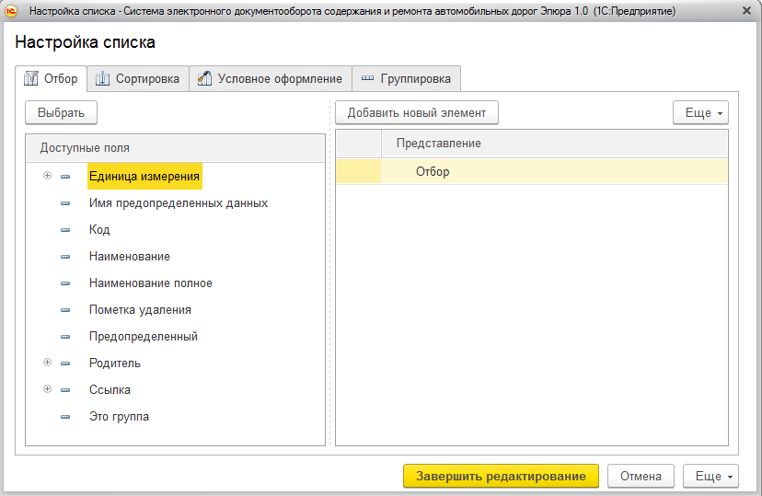
Рисунок 22. Форма настройки списка
В диалоге предоставляется возможность настроить:

- отбор данных в списке;

- поля, по которым необходимо проводить упорядочивание;

- условное оформление списка;

- поля, по которым необходимо группировать данные;

Все настройки распределены на закладках: Основные, Отбор, Сортировка, Условное оформление и Группировка. Чтобы установить значение настройки, следует установить значение настройки на соответствующей закладке.

Вернуть настройки списка по умолчанию можно командой Еще – Установить стандартные настройки.
Чтобы принять настройки, следует нажать кнопку “Завершить редактирование”.

Установленные значения настроек сохраняются между сеансами работы.

Чтобы сохранить установленный набор настроек в форме списка, нужно выбрать Еще – Сохранить настройки… В открывшемся диалоге ввести название настройки и нажать кнопку Сохранить.

Для использования созданных ранее настроек списков нужно выбрать Еще – Выбрать настройки. В открывшемся диалоге выбрать требуемую настройку из списка ранее сохраненных настроек и нажать Выбрать.

Сортировка
Чтобы установить сортировку в списке, следует перейти на закладку Сортировка и выбрать значение сортировки или установить флажок использования напротив существующего элемента сортировки.
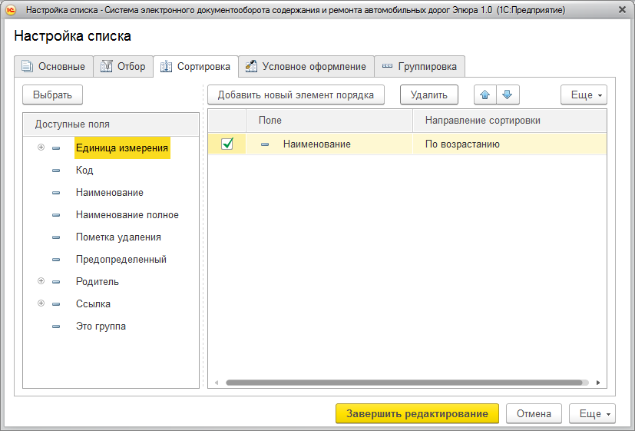
Рисунок 23. Настройка сортировки списка
Для добавления элемента сортировки следует нажать Добавить или перетащить поле из списка Доступные поля и выбрать Направление сортировки (По возрастанию/По убыванию).
Если необходимо, установить порядок элементов сортировки кнопками Переместить вверх и Переместить вниз.
Если полей сортировки несколько, то в списке данные будут отсортированы вначале по первому полю, потом по второму и т. д.
Чтобы применить настройку сортировки в списке, нажать кнопку OK.

Группировка

Чтобы сгруппировать записи в списке, следует в диалоге настройки перейти на закладку Группировка и на форме добавить поле, по которому необходимо провести группировку. Если было выбрано несколько полей, то записи в списке будут последовательно сгруппированы в порядке, установленном для полей группировки.

Чтобы применить настройку группировки, следует нажать кнопку OK.
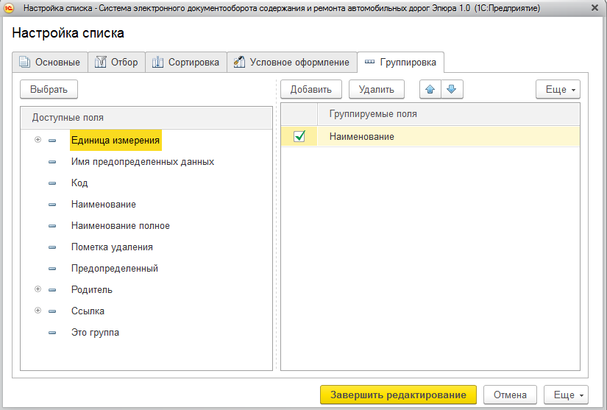
Рисунок 24. Настройка группировки списка

Условное оформление

Для настройки условного оформления следует в диалоге настройки перейти на закладку Условное оформление и в табличном поле добавить необходимые элементы.

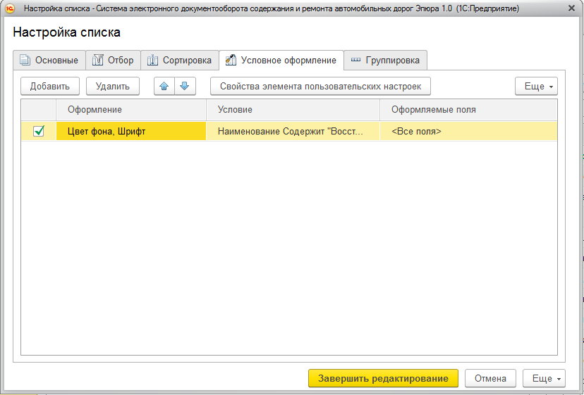
Рисунок 25. Настройка условного форматирования
Чтобы создать элемент условного оформления, нужно нажать кнопку Добавить. Редактирование элемента условного оформления выполняется в отдельном окне:

- на закладке Оформление выбрать требуемые параметры оформления: цвет фона, цвет текста и т. д.;

- на закладке Условие поставить условие, при выполнении которого оформление будет применяться к полям. Условие устанавливается аналогично отбору;

- на закладке Оформляемые поля выбрать поля из списка доступных полей, к которым будет применяться оформление, если условие выполнено.

Если необходимо, можно установить порядок используемых элементов оформления с помощью кнопок Переместить вверх и Переместить вниз.

Порядок элементов оформления устанавливает последовательность, в которой оформление будет применяться к элементам отчета. Если по некоторым условиям к области отчета применяются два разных оформления, то в итоге применяется последнее из списка элементов условного оформления.

Чтобы применить настройку условного оформления, следует нажать кнопку OK.

Печать списка

Для вывода списка в текстовый или табличный документ нужно выбрать пункт Еще – Вывести список.
В отобразившемся диалоге выбрать тип документа и требуемые колонки.
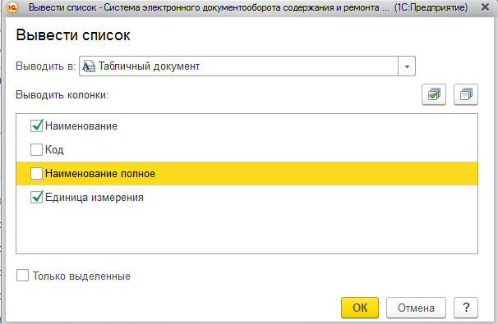
Рисунок 26. Диалог настройки вывода списка

Раздел 2. Описание функций программы «Эпюра»

В этом разделе описываются основные элементы программы, необходимые для выполнения работ по планированию

Глава 1. Основные объекты программы

Справочники

Справочники содержат статическую информацию, используемую при подготовке документов

Автодороги
Элемент справочника Автодороги содержит основные сведения по автодороге: Наименование, Адрес, принадлежность к ДЭУ, пользователя автодороги, идентификационный и кадастровый номера, общую протяженность дороги с расшифровкой по видам покрытия

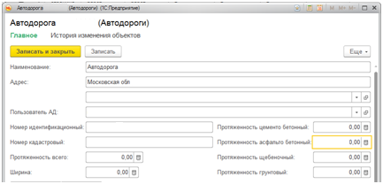
Рисунок 27. Элемент справочника Автодороги

Типы покрытия
Справочник типов покрытия содержит список возможных покрытий автодорог
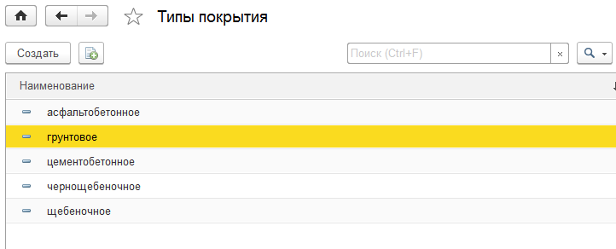
Рисунок 28. Справочник типов покрытий

Организации
Справочник содержит структурные подразделения

Виды работ
Справочник содержит перечень видов работ
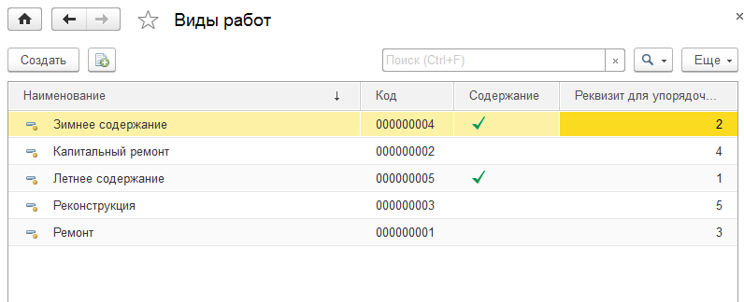
Рисунок 29. Справочник Виды работ.

Материальные группы
Справочник содержит перечень материальных групп, используемых при проведении работ
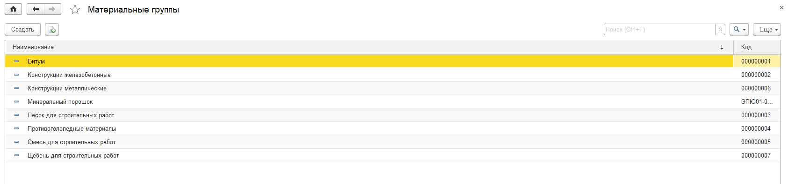
Рисунок 30. Справочник Материальные группы

Значения разрядных групп материалов
Справочник содержит характеристики материалов, используемых при описании полных свойств материала по ГОСТ

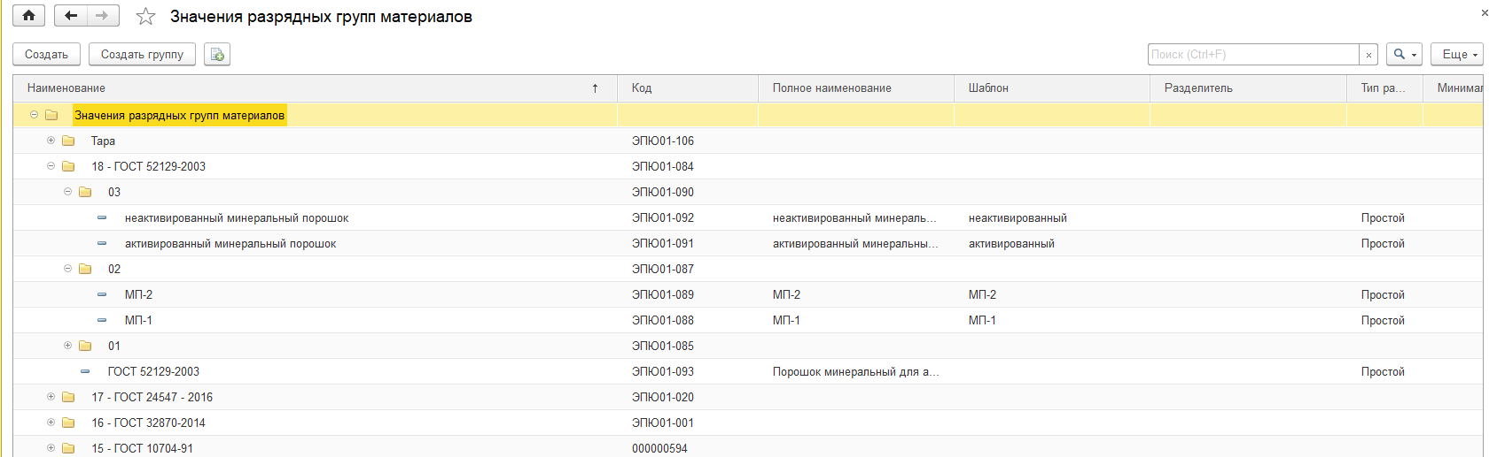
Рисунок 31. Справочник Значения разрядных групп материалов.

Конструктор материалов
Справочник служит для описания материалов по ГОСТу

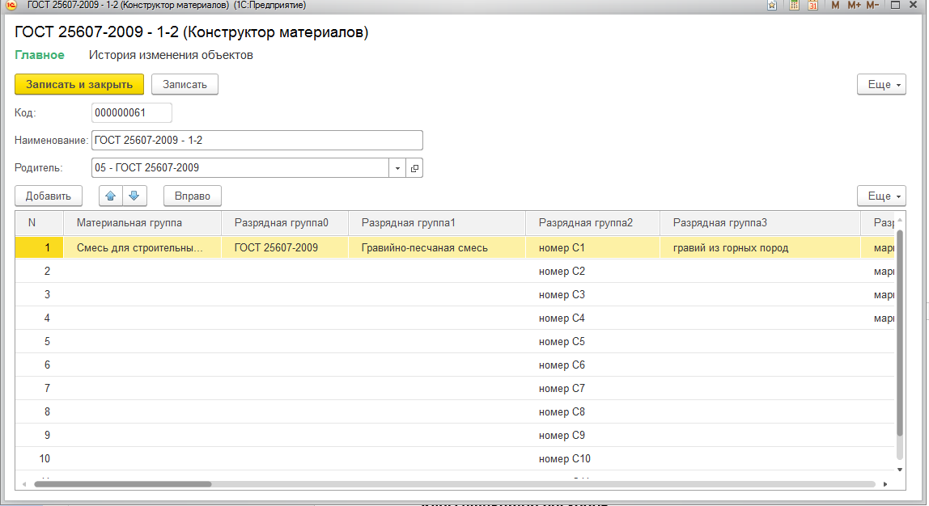
Рисунок 32. Справочник Конструктор материалов

Классификатор единиц измерения
Справочник содержит список единиц измерения материалов и работ
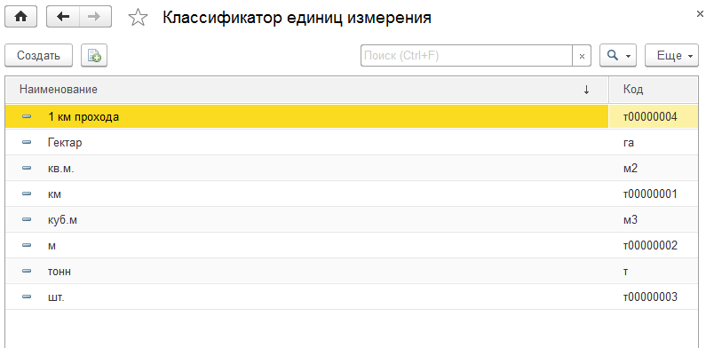
Рисунок 33. Справочник Классификатор единиц измерения

Классификатор работ
Справочник содержит обобщенный перечень работ по содержанию и ремонту автодорог
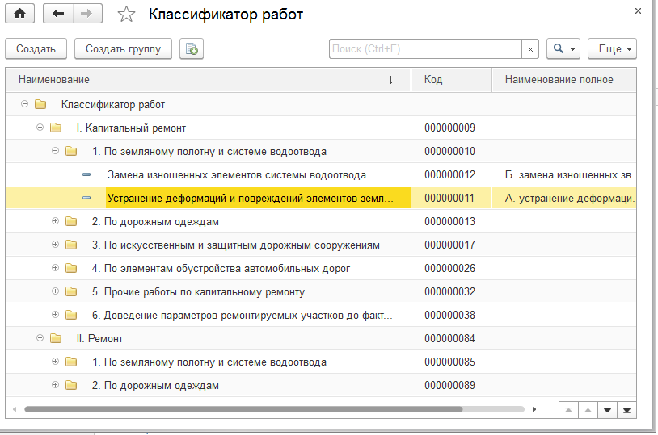
Рисунок 34. Классификатор работ

Классификатор расходов
Справочник содержит обобщенные группы видов расходов, требуемых для обеспечения работы подразделений

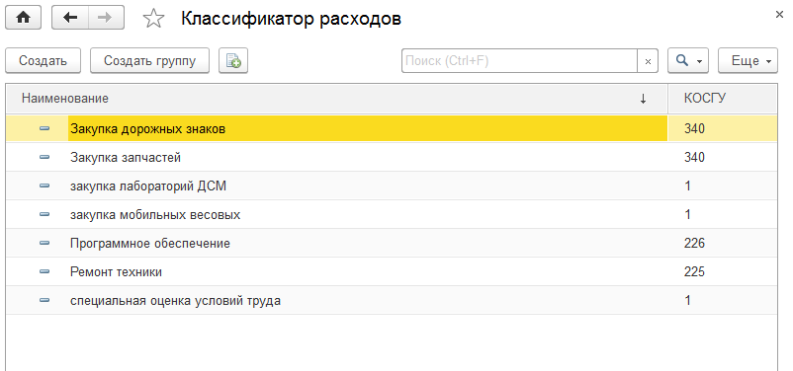
Рисунок 35. Справочник Классификатор видов расходов

Пользователи
Справочник содержит список пользователей программы. Используется для создания новых пользователей программы, установки паролей, прав доступа

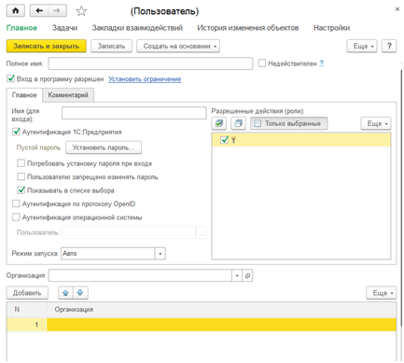
Рисунок 36. Элемент справочника Пользователи

Физические лица
Справочник со списком должностных лиц. Используется для заполнения данных в подписях печатных форм.
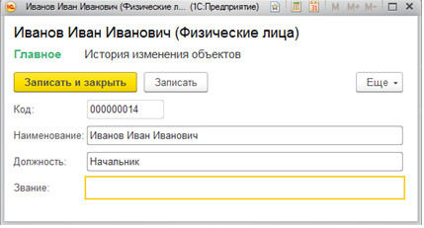
Рисунок 37. Элемент справочника Физические лица

Документы
В этом разделе содержится описание документов и правила работы с ними

Информационная карта
Документ Информационная карта создается для одной автодороги, в случае планирования ремонта, и для группы автодорог, в случае планирования работ по содержанию. На закладке «Основные сведения» указывается планируемый год, подразделение, вид работ, автодорога (в случае ремонта), ширина автодороги, а также стоимость выполнения сметная и планируемая. Если работы планируется произвести силами сторонней организации, необходимо установить флаг «Выполнение работ сторонней организацией».
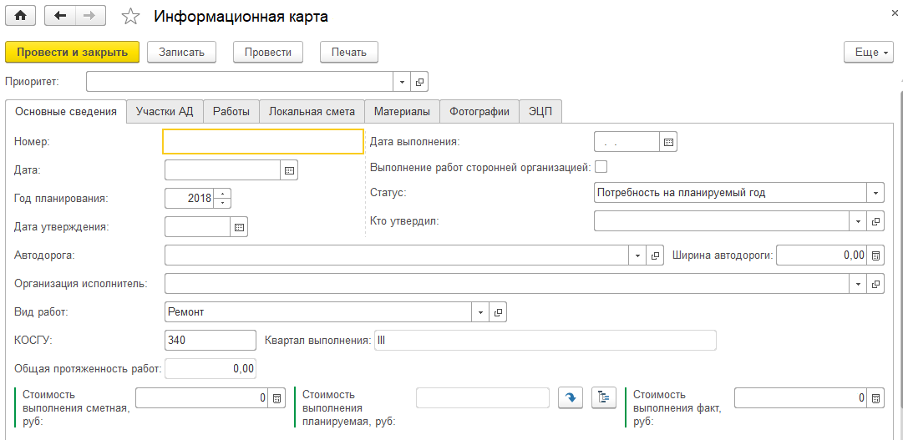
Рисунок 38. Документ Информационная карта. Основные сведения
В случае планирования работ по ремонту, на закладке «Участки АД» указываются участки автодороги, на которых планируется произвести ремонт. Участки определяются по начальному и конечному пикету, также для участка определяется тип его покрытия.

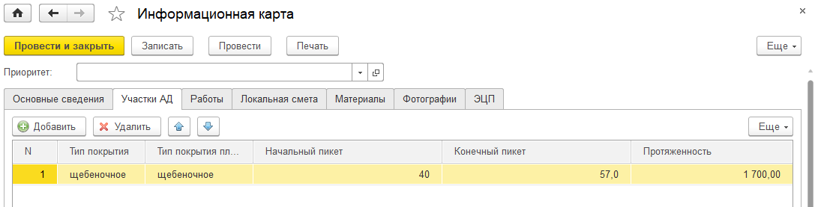
Рисунок 39. Документ Информационная карта. Участки АД.

В случае планирования работ по содержанию, на закладке «Автодороги» необходимо заполнить табличную часть полным перечнем автодорог, на которых планируется производить работы.

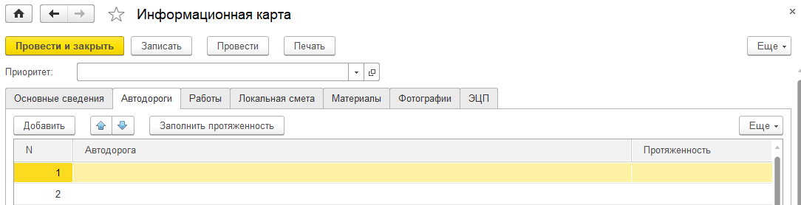
Рисунок 40. Документ Информационная карта. Автодороги

На закладке Работы необходимо перечислить все виды планируемых работ, а также указать месяца, в которых эти работы планируется производить.

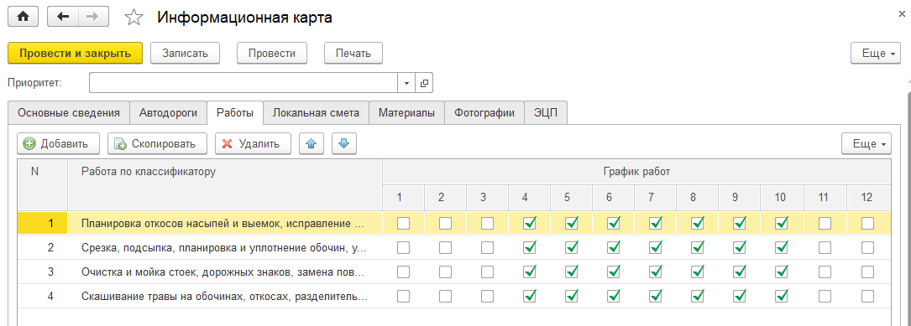
Рисунок 41. Документ Информационная карта. Работы

Закладка Локальная смета служит для определения того, какие виды работ и в каком количестве будут выполняться. Строка выделяется красным цветом, если не введено количество.
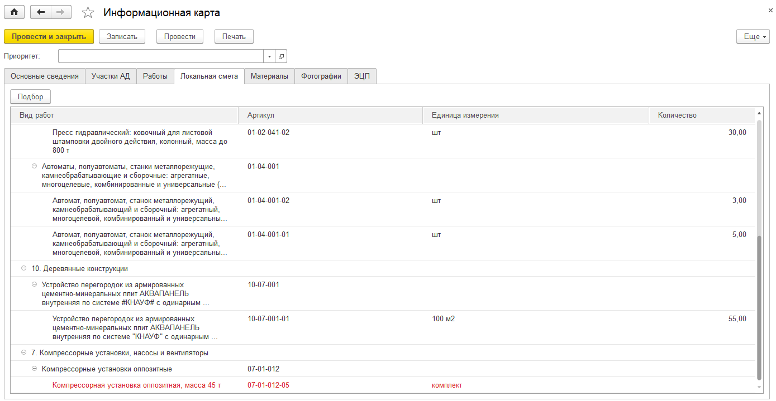
Рисунок 42. Документ Информационная карта. Локальная смета
Закладка Материалы служит для определения требуемых материалов, объемов, сроков поставки, тары, а также мест поставки. Для выбора материала необходимо воспользоваться кнопкой «Конструктор материала». Для заполнения координат мест поставки можно воспользоваться двумя вариантами: Указание места поставки на карте, или ввод координат вручную. Для этого на форме существует кнопка «Заполнить координаты» с вариантами: «Координаты по карте» и «Координаты вручную».

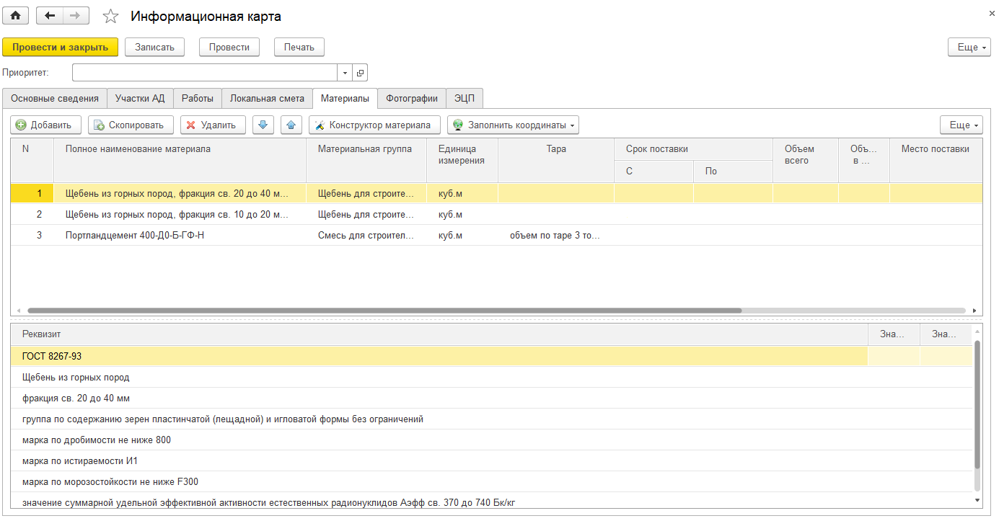
Рисунок 43. Документ Информационная карта. Материалы
Конструктор материалов представляет собой помощник, поэтапно запрашивающий характеристики материалов по данным ГОСТов.
Необходимо на каждом этапе выбрать требуемое значение характеристики и нажать кнопку “Далее”. Предлагаемые характеристики могут обладать определенными значениями. В этом случае программа попросит ввести значения (диапазон значений) в отдельном окне.
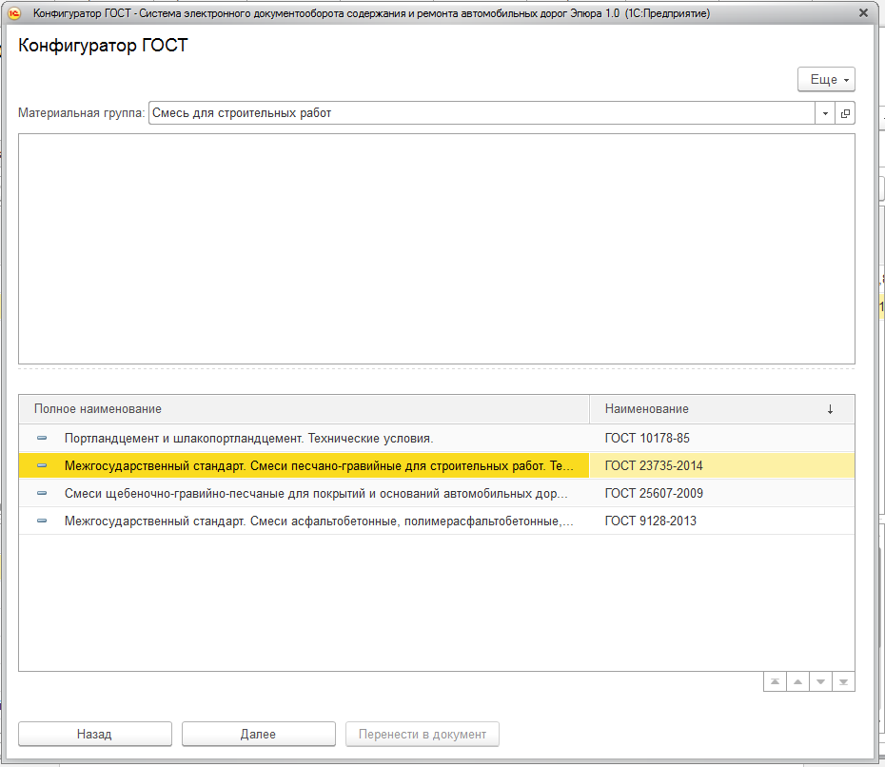
Рисунок 44. Документ Планирование работ. Конструктор материалов.

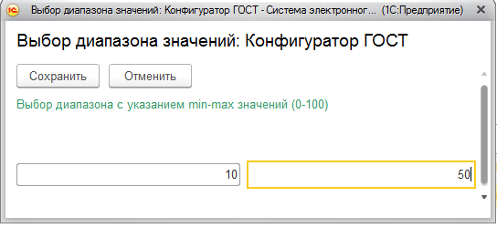
Рисунок 45. Документ Планирование работ. Конструктор материалов. Ввод диапазона значений
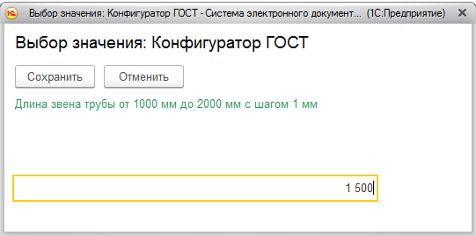
Рисунок 46. Документ Планирование работ. Конструктор материалов. Ввод значения
Ввод координаты места поставки с помощью карты возможно производить только при подключении к сети Интернет. На карте с помощью поиска необходимо определить район местоположения, а далее, в более укрупненном масштабе, левой кнопкой мыши выбрать на карте требуемую точку. Координаты выбранной точки отобразятся в левом нижнем углу формы. Кнопкой «Перенести в документ» необходимо закончить ввод координат.

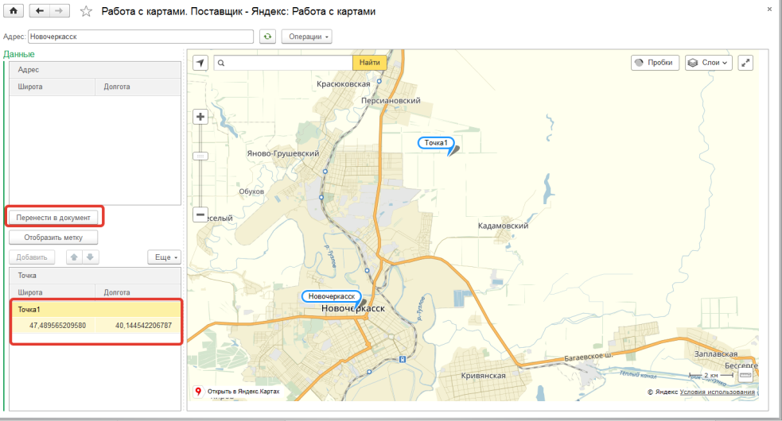
Рисунок 47. Документ Планирование ремонта. Ввод координат места поставки с помощью карты
Для ввода координат вручную необходимо заполнить широту и долготу в новом окне, нажать на кнопку «Перенести в документ»
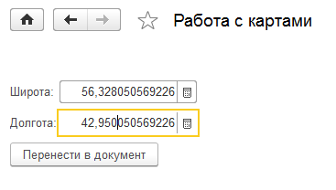
Рисунок 48. Документ Планирование ремонта. Ввод координат места поставки вручную
На закладке Фотографии документа Планирование работ добавляются фотографии с характерными повреждениями (в случае планирования работ) или с основными видами работ (в случае содержания работ).
Из цифровой фотографии программа выделяет дату и координаты съемки, однако не все устройства сохраняют в фотографии эти значения. При загрузке фотографий автоматически корректируются размеры фотографии, позволяющие в дальнейшем единообразно выводить их на печать.
Чтобы отразить место съемки фотографии на карте (если заполнены координаты снимка), нужно нажать на кнопку «Показать на карте».

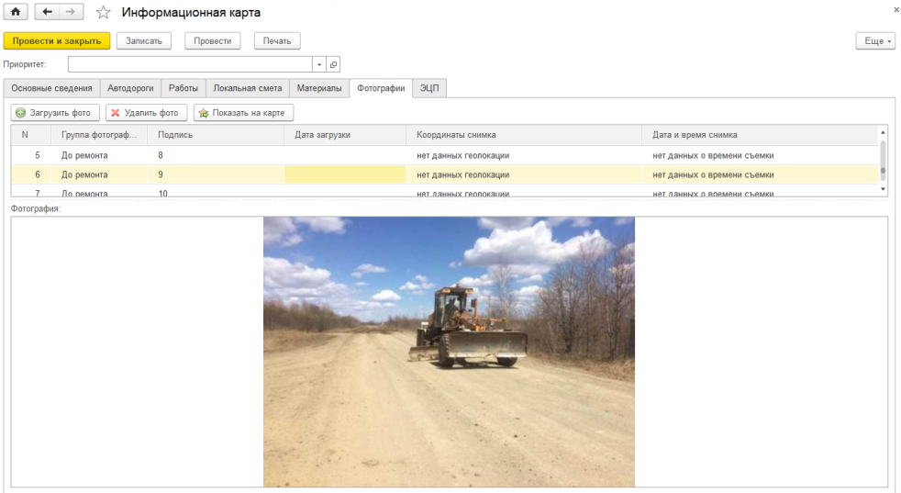
Рисунок 49. Документ Планирование ремонта. Фотографии
Результатом создания документа планирования является печатная форма «Информационная карта», доступная по кнопке «Печать».

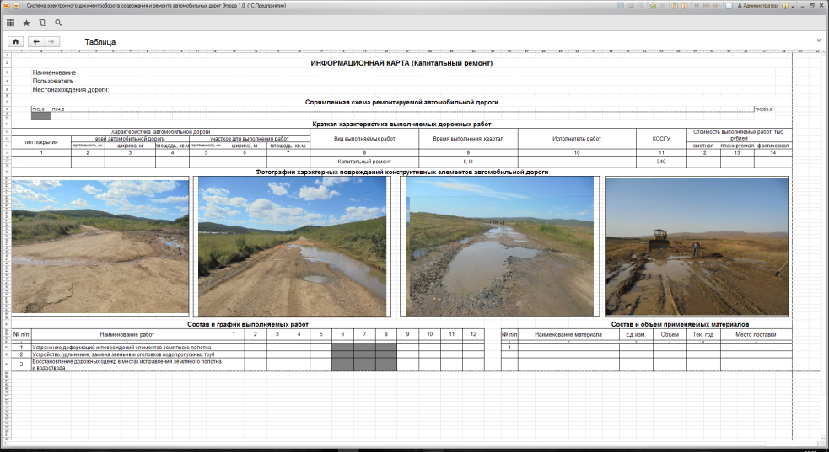
Рисунок 50. Документ Планирование работ. Информационная карта

Потребность в расходах

Документ потребность в расходах необходим для формирования сумм потребностей каждого подразделения в разрезе статей расходов. Основные реквизиты: Год планирования, Организация и табличная часть с суммами по статьям расходов.
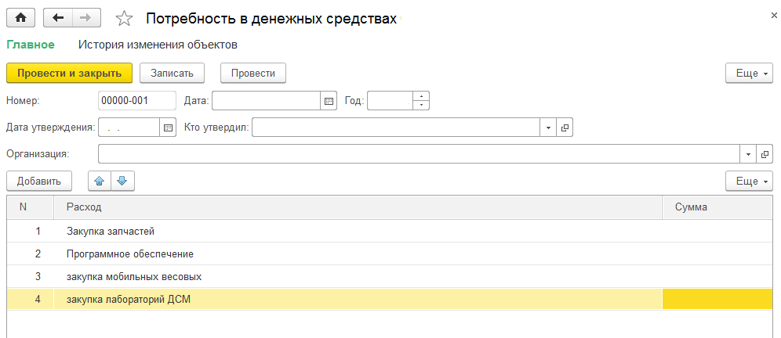
Рисунок 51. Документ Потребность в денежных ресурсах

Проект плана

Документ Проект плана предназначен для печати сводной ведомости по любому подразделению, в том числе и по группе подразделений. В документе заполняется поле Организация (можно выбрать конкретную организацию, а можно выбрать и группу), год планирования. В табличной части указываются физ. лица, участвующие в подписи документа

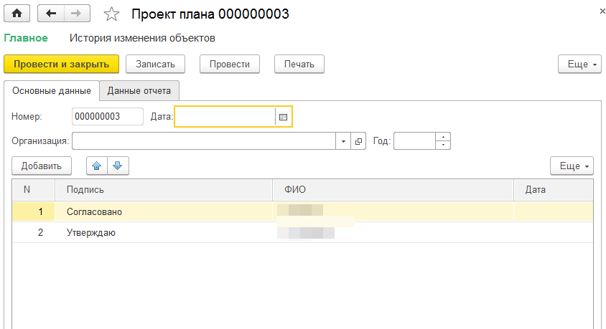
Рисунок 52. Документ Проект плана. Основные данные

На закладке Данные отчета представлены обобщенные сведения о планируемых работах из документов планирования. Данные заполняются автоматически кнопкой “Заполнить”. Для печати документа на форме расположена кнопка «Печать».
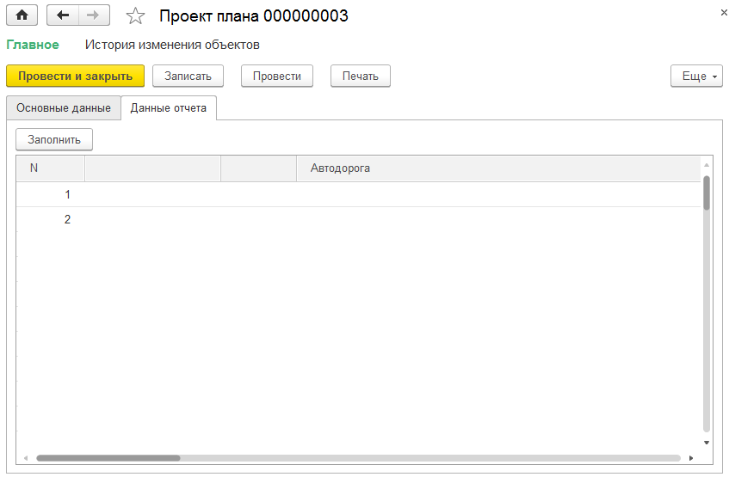
Рисунок 53. Документ Проект плана. Данные отчета
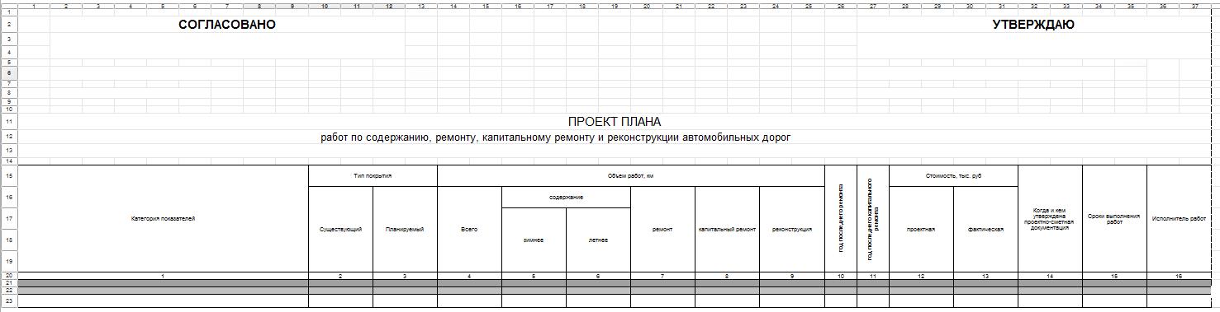
Рисунок 54. Документ Проект плана. Печатная форма

Потребность в материальных ресурсах и денежных средствах

Документ Потребность в материальных ресурсах и денежных средствах служит для формирования итоговых сведений по планированию работ по документам планирования. В документе заполняется поле Организация (если не заполнять – то по всем документам), год планирования и планируемый коэффициент увеличения цены относительно данных прошлого года. Кнопкой «Заполнить» заполняются табличные части «Сведения о потребности в материальных ресурсах», «Детализация по материалам», «Расходы». Сведения из документов планирования группируются, суммируются, упорядочиваются, для дальнейшего формирования печатной формы. Существует подробная детализация цены, которая используется в качестве прогнозной. Детализация доступна по кнопке «Из чего сложилась цена»

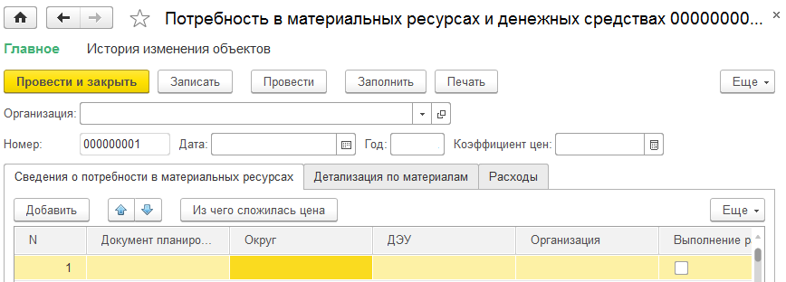
Рисунок 55. Документ Потребность в материальных ресурсах и денежных средствах
Печатная форма документа представляет собой многостраничный документ, содержащий сведения в различных группировках и с разной степенью детализации данных.

Ввод начальных данных

Документ ввода начальных данных предназначен для ввода цен и закупленных объемов по местам поставок за прошедший период в случае, когда в программе нет документов за этот период. Данные используются для расчета средних цен.
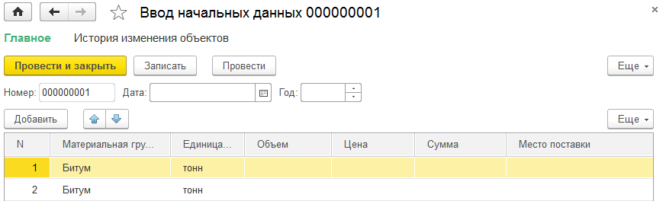
Рисунок 56. Документ Ввод начальных данных

Рабочий проект

Документ Рабочий проект предназначен для собрания вместе и заключительной обработки исходных данных, введенных в программе. Рабочий проект содержит в себе следующие подразделы:

- Задание на разработку
- Пояснительная записка
- Ведомость дефектов
- Ведомость проектируемой дорожной одежды
- Календарный план
- Ведомость объемов работ
- Локальная смета
- Ведомость источников получения транспортирования материалов
- Транспортная схема
- Ведомость рабочей силы
- Расчет потребности автодорожной техники
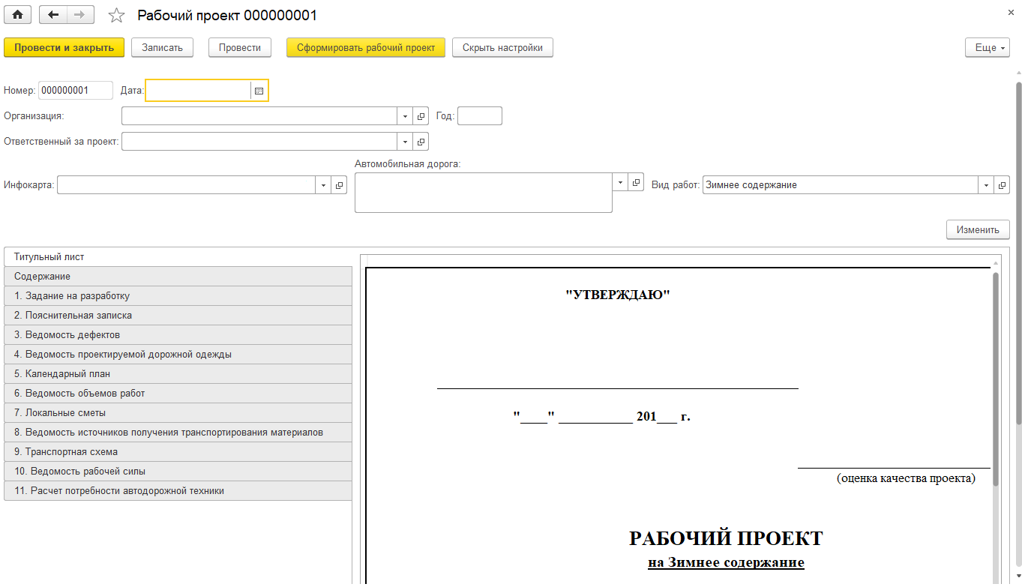
Рисунок 57. Рабочий проект. Титульный лист

Составление плана по документам планирования

При открытии обработки составления плана по документам планирования:
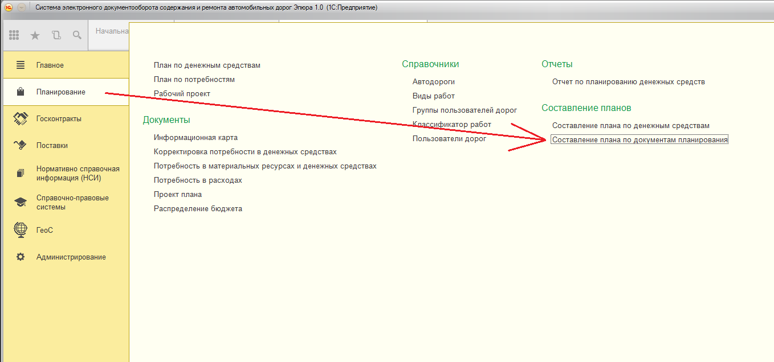
Рисунок 58. Главное. Составление плана по документам планирования.
открывается форма составления плана. Она заполняется документами “Информационная карта”. Поле “Общая потребность ВСЕГО” заполняется по суммам планируемым из информационных карт. Обработка позволяет автоматически распределять доступную сумму денежных средств исходя из текущих потребностей в информационных картах. Так же возможна ручная корректировка.

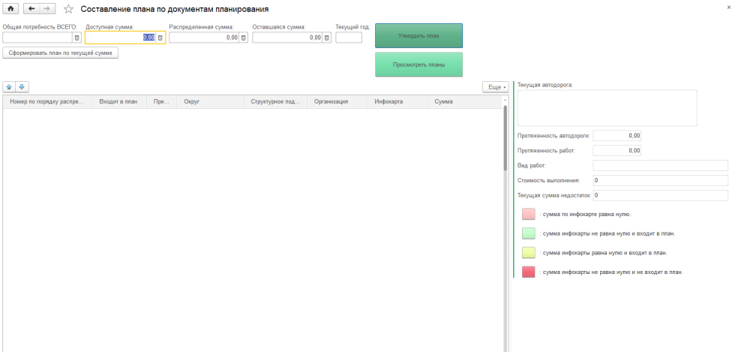
Рисунок 59. Составление плана по документам планирования.
Утвержденный план по документам планирования хранится в документе “План по потребностям”.

Составление плана по денежным средствам

При открытии обработки составления плана денежным средствам:

Рисунок 60. Планирование. Составление плана по денежным средствам.

открывается форма составления плана

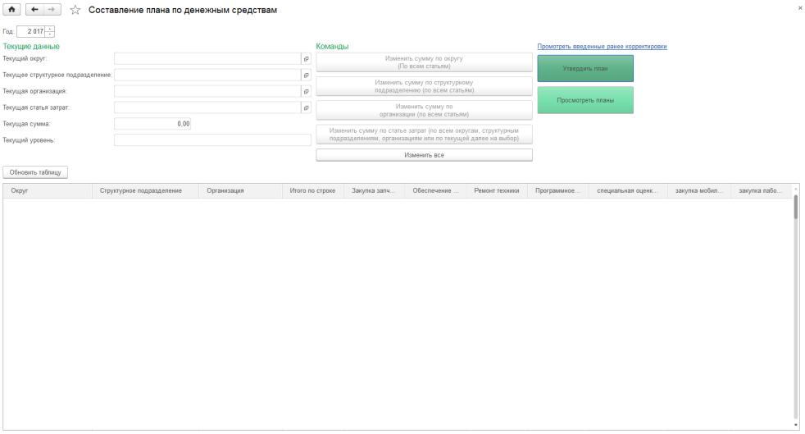
Рисунок 61. Составление плана по денежным средствам.
Она заполняется по данным документов “Потребность в расходах”. Обработка позволяет выполнять различные корректировки сумм в разрезе округа, структурного подразделения, организации по всем статьям затрат или выбранным в отдельности.

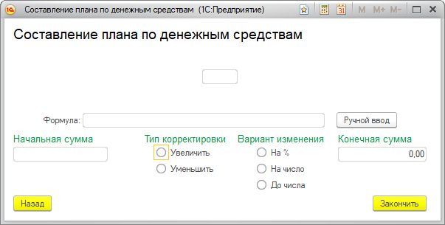
Рисунок 62. Составление плана по денежным средствам.
Утвержденный план по денежным средствам хранится в документе “План по денежным средствам”.

Техническое задание

На основании плана формируется произвольное количество документов Техническое задание. Данные документов Технического задания служат источником для составления конкурсной документации. По результатам электронных аукционов, в техническое задание могут вноситься корректировочные данные, увеличивающие объемы закупок материалов. Эти данные фиксируются в отдельных полях документа, чтобы объемы поставок по Плану не смешивались с дополнительными объемами.

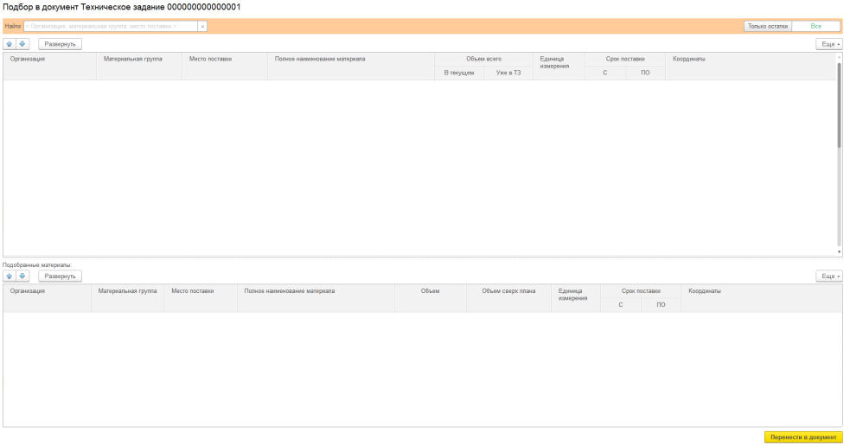
Рисунок 63. Техническое задание.

Госконтракт

На основании Технических заданий в системе создаются документы Государственных контрактов. Эти документы содержат все необходимые данные о местах, объемах, ценах и сроках поставок.

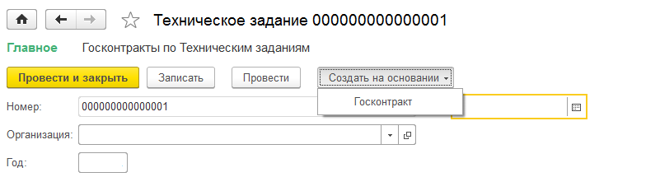
Рисунок 64. Техническое задание. Создание госконтракта.
Внешний вид документа Госконтракт:

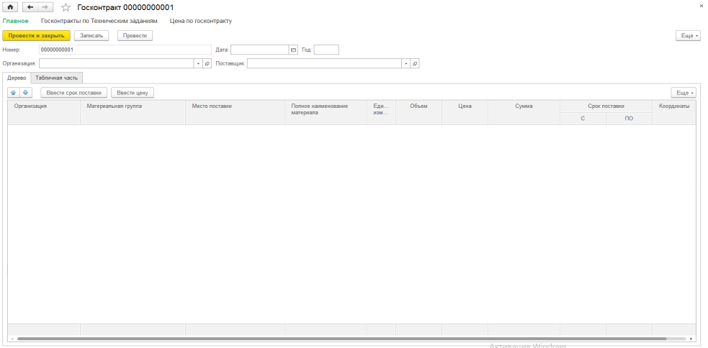

Рисунок 65. Госконтракт. Внешний вид.

Поставки по ТТН

Для фиксации факта поставок создан документ Товарно-транспортная накладная, с помощью которого сотрудники на местах отмечают факты поставок. Каждая накладная должна быть введена в систему. При вводе накладных, оператор выбирает из госконтракта соответствующие строки с материалами, и вводит объем фактически поставленных материалов в документ.

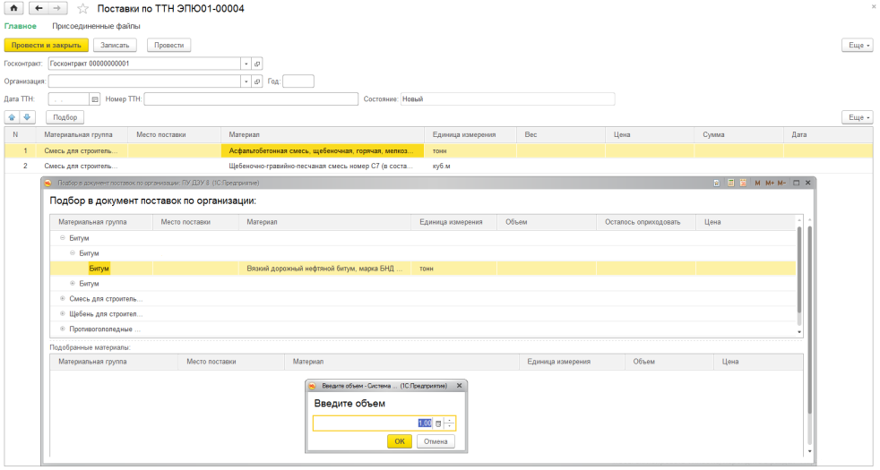
Рисунок 66. Поставки по ТТН. Подбор в документ.

Поставки по ТОРГ-12

На основании документов ТТН создаются документы поставок по финансовым документам ТОРГ-12, предоставляемыми поставщиками. Это необходимо для контроля поставок. Поставщики после определенного периода работы или при завершении всей поставки передают финансовые акты на общий объем поставок.

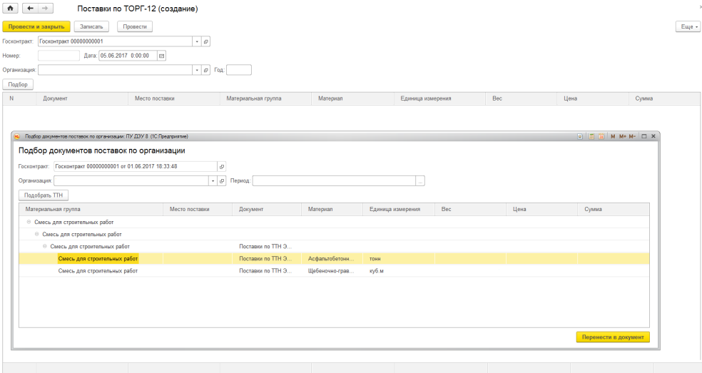
Рисунок 67. Поставки по ТОРГ-12. Подбор в документ.

